Mission 05 – Modifier une base de données personnalisée  (niveau 2) |  | Win-Réseaux
Durée : 1 h |  | Source | Base Access
Prérequis | Ce travail suit celui réalisé dans la mission 1.
Contexte professionnel
La société Win-Réseaux est implantée à Lyon. Elle a été créée par M. Bobillon Michel en 2001 et emploie neuf personnes. Elle est spécialisée dans la vente et la maintenance de solutions informatiques clé en main (matériel et réseaux) à des prix très compétitifs. Depuis quelques années elle assure des formations au personnel.
Son dirigeant M. Bobillon a créer une base de données qui enregistre les données des clients de la société ainsi que les contrats de maintenance signés par la société (la base est en téléchargement de ce travail).
MCD Access de la base de données actuelle

M. Bobillon souhaite qu’elle enregistre les interventions des techniciens auprès des clients afin de pouvoir réaliser les facturations.
Travail à Faire
Créez le dossier appelé Win-réseaux (sur le serveur de votre établissement, sur votre disque ou dans votre espace Cloud) qui enregistrera tous les travaux que vous allez faire dans le cadre des missions 5 à 8.
- Créez et paramétrez la table correspondante puis la relier aux autres tables à partir des consignes de M. Bobillon (document 1). Automatiser autant que possible la saisie des données.
- Saisir les interventions réalisées (document 2)
- Imprimer le contenu des trois tables en mode paysage dans un fichier pdf que vous enregistrerez dans le dossier Win-Réseaux.
Doc. 1 Consignes de M. Bobillon
- La base doit enregistrer : la date, la nature de l’intervention et le nom du réparateur ainsi que les frais liés à cette intervention.
- Il y a trois réparateurs : Adrien, Yerri et François.
- Les dépenses sont les suivantes : les fournitures nécessitées par l’intervention, le nombre d’heures de travail consacré à l’intervention et le taux horaire qui correspond à ces heures de travail.

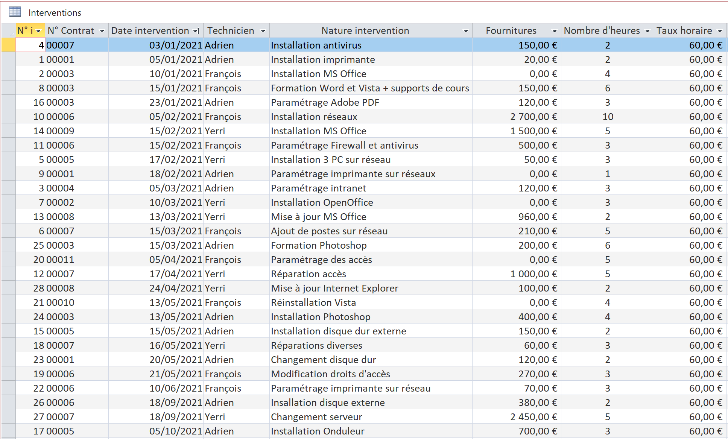
Doc. 2
Interventions

